Paketpris för medlemmar i Wollsjö AIF
Träningspaket Hummel
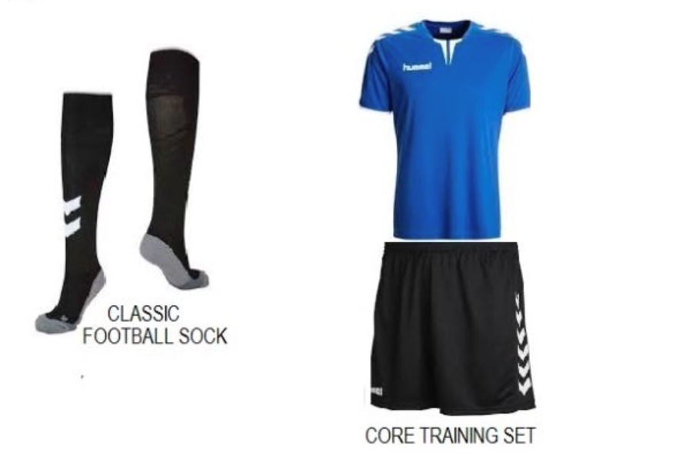
Junior – 325: - (inkl. tryck)
Senior – 395: -

Träningsoverall CORE
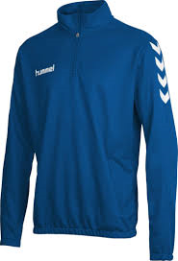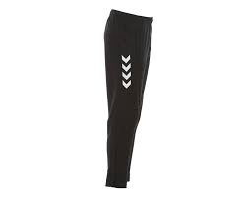
Junior – 595: -(inkl. tryck)
Senior – 695:-

Beställning samt betalning sker vid träningslägret i Degeberga. Det finns möjlighet att testa storlekar på plats.
Swish 123 641 97 33

